Szada Nagyközség Önkormányzata Képviselő-testületének
…/2021. (X.1.) önkormányzati rendelete
Szada Nagyközség jelképeiről és azok használatáról

Szada Nagyközség Önkormányzatának Képviselő-testülete az Alaptörvény 32. cikk (1) bekezdés i) pontjában meghatározott feladatkörében, az Alaptörvény 32. cikk (2) bekezdésében biztosított eredeti jogalkotói hatáskörében eljárva, Szada Nagyközség település történelmét hűen kifejező jelképek megalkotásáról és azok használatáról a következőket rendeli el:

Az Önkormányzat jelképei
1. §

Szada Nagyközség jelképei, mint a település történelmi múltjára utaló díszítő szimbólumok: a hagyományőrző pecsét, a címer, a zászló és a pecsét.

A címer leírása
2.§

(1) Az önkormányzat címere zöld alapon a címer két részre bontott, a zöld mező alapon bal oldalt a piros-fehér megosztás az Árpád-sávos lobogót jelképezi, míg jobb oldalt a kék háttérben az aranyfa régi Szadára utal (Gyümölcstermő Szent Szada). A címert a község neve fedi. A címer grafikus ábrázolása:

(2) A címer színes rajzát e rendelet 1. sz. melléklete tartalmazza.

A címer használata
3. §

(1) Szada Nagyközség címerét, mint díszítő és utaló jelképet használni lehet:
a) az önkormányzat zászlaján,
b) a képviselőtestület és szerveinek kiadmányain,
c) a Szadai Polgármesteri Hivatal levélpapír fejlécén, illetve borítékán,
d) a képviselőtestület ülésein a községháza tanácskozó termeiben állandó jelleggel,
e) a képviselőtestület, illetve polgármester által kötött szerződéseken, megállapodásokon,
f) a településsel (életével, fejlesztésével) foglalkozó kiadványokon, emléktárgyakon,
g) a képviselőtestület által alapított, illetve kiadott díszokleveleken, jelvényeken, emlékérmeken, plaketten, emléklapokon,
h) helyi ünnepségeken,
i) nemzetközi kapcsolatokban, idegenforgalmi propagandában, rendezvényeken,
j) településre vezető utak mellett a közigazgatási határnál lévő táblákon,
k) a közterület felügyelő egyenruházatán és az általa használt gépjárművön.

A címer használatának módja
4. §

(1) Szada Nagyközség címerét kizárólag hiteles alakban, az ábrázolás hűségének, a méretarányoknak és a színek megtartásával szabad használni.

(2) Szada Nagyközség címerét csak olyan mértékig lehet lekicsinyíteni, hogy az ne sértse a hiteles ábrázolást.

Címer előállításának, forgalomba hozatalának engedélyezése
5. §

(1) Szada Nagyközség címerének előállítását, felhasználását és forgalmazását a polgármester engedélyezi.

(2) Szada Nagyközség címerének előállítására, használatára, illetve forgalomba hozatalára kérelmet kell benyújtani. A kérelemnek tartalmaznia kell:
a) a kérelmező nevét, címét.
b) a címer használat célját, módját,
c) előállítás során az előállítandó mennyiséget.
d) a címer előállításának anyagát.
e) a terjesztés, a forgalomba hozatal módját.
f) a címerrel díszített tárgy mintapéldányát (rajzát)
g) a felhasználásért felelős személy megnevezését.

(3) A kérelemre kiadott engedélynek tartalmaznia kell:
a) az engedélyes nevét, címét,
b) az engedélyezett felhasználás céljának megjelölését,
c) a felhasználás idejét, érvényesség időtartamát.
d) a terjesztés, a forgalomba hozatal módjára, mennyiségére, illetve felhasználására vonatkozó kikötéseket.

(3) Az engedély megadása írásban történik. Az engedélyt vissza kell vonni, amennyiben a címer attól eltérő módon, illetve mennyiségben kerül gyártásra, felhasználásra.

(4) A kiadott engedélyekről a Szadai Polgármesteri Hivatal nyilvántartást vezet.

Zászló leírása
6. §

(1) Az önkormányzat zászlója fehér zászló alapon a 2. § (1) bekezdésben meghatározott címerrel

(2) A zászló rajzát e rendelet 2. sz. melléklet tartalmazza.

A zászló használati köre
7. §

(1) A Szada nagyközségi zászló használható:
a) a Polgármesteri Hivatal épületén,
b) a Képviselő-testület ülésein,
c) a Szada Nagyközség életében jelentős események, ünnepségek és rendezvények alkalmából,
d) a polgármester hozzájárulása alapján az önkormányzati vállalatok, intézmények ünnepségein,
e) a Szada és más település közötti bel- és külföldi kapcsolatokban,
f) cserezászlóként,
g) bármely kiemelkedő, példamutató cselekedet, magatartás, avagy teljesítmény jelképes elismerésként.

(2) A települési zászló és az állami zászló együttes használata esetén a települési zászló sem terjedelmében, sem jellegében az állami zászlót nem múlhatja felül.

A zászló használatának módja
8. §

(1) Szada Nagyközség zászlaját az ábrázolás hűségének, méretarányának és színeinek a megtartása mellett szabad használni.

(2) A zászlót csak olyan mértékig lehet kicsinyíteni, hogy a hiteles ábrázolást ne sértse.

(3) A zászló előállítására, használatára és forgalomba hozatalára a Polgármester ad engedélyt.

(4) A települési zászló előállítására, használatára, illetve forgalomba hozatalára kérelmet kell benyújtani. A kérelemnek tartalmaznia kell:
a) a kérelmező nevét, címét.
b) a zászló használat célját, módját,
c) előállítás során az előállítandó mennyiséget,
d) a zászló előállításának anyagát.
e) a terjesztés, a forgalomba hozatal módját,
f) a zászló használatának időtartamát,
g) a zászlóval díszített tárgy mintapéldányát (rajzát),
h) a felhasználásért felelős személy megnevezését.

Záró rendelkezések
9. §

Ez a rendelet a kihirdetését követő napon lép hatályba.

Szada, 2021. szeptember 30.

Pintér Lajos | Dr. Finta Béla
polgármester | jegyző

- sz. melléklet a …/2021.(X.1.) önkormányzati rendelethez

Szada címer

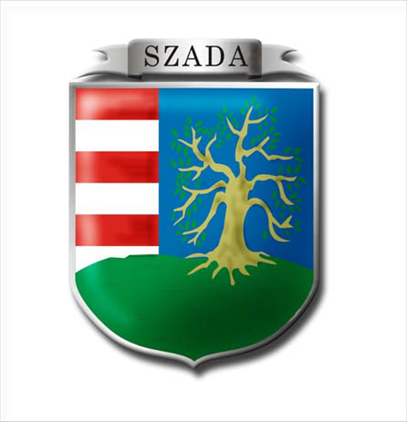

- sz. melléklet a …/2021.(X.1.) önkormányzati rendelethez

Szada zászló

